【学方法】什么是网格交易？网格交易有哪些利弊！【20200507】

很多朋友之前都听到过网格交易这个词，那么什么是网格交易？网格交易该怎么做？网格交易会不会产生很大的收益？网格交易的利弊是什么？今天我们来统一了解下。

首先，什么是网格交易？

网格交易就要求，在任何一个点位上，都可以买入一半的仓位，比如你有2万块钱，那么现在就可以买入1万股票，剩下1万是现金。我们假设股价是10块钱，那么你买了1000股，我们可以设定，格子的大小为20%，也就是说如果股价涨到了12，你就应该把你手上的股票降低20%，也就是说从1000股降到800股，这样你的持股市值就变成了9600元，也就是说你要在12000元的股票市值里面，卖出2400元，放到现金里面，这样此时现金就是12400元，而股票是9600元。

类似的等股价涨到了14块钱，就又该调整了，你的持股再降到600股，这样股票市值是8400元，相当于你又卖出了200股，2800元，放到了现金里，此时你手上的现金是15200元。反正就是股票一路涨，你就一路卖，按照每个网格20%的思路，股价涨一倍你就都卖光了。

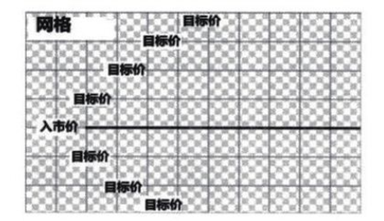

那么往下也是一样，10块钱的股价跌到8块，你就开始买，花1600元买入200股，此时股票市值是1200股X8块=9600元，而现金减少1600，变成了8400元，以此类推，他要一直跌，你就一直买。

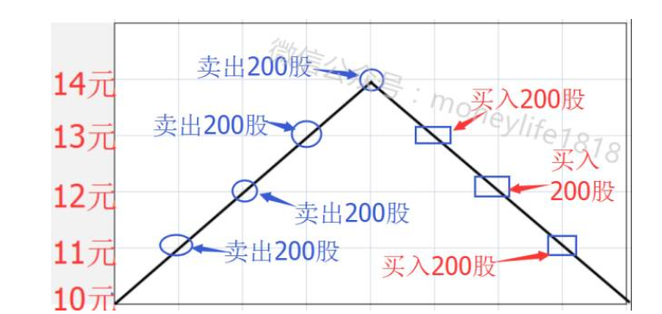

当然，各家也都会做相应的调整。比如有人就把网格交易理解成了再平衡，也就是每涨跌20%，他就进行一次再平衡，让股票和现金的比例依旧保持在5:5的状态，这样做有个好处，就是永远不会有全部卖光股票的情况。我们永远在市场里做这种加加减减的游戏。

其次，网格交易的收益率怎么样？

据说挺高，能达到20%多年化，但老齐对这个数据表示怀疑，他取决于不同的网格大小，以及不同的行情。当然也取决于你到底买了什么股票。

第三，网格交易的优势！

网格交易其实跟我们的股债平衡策略很像，基本的指导思想就是告诉你，要时刻保有后手，这样跌下来你能买，涨上去你能卖，所不同的是，他是用现金去平衡，而不是债券。

这种策略，其实最适合的就是震荡市行情，无论是先涨后跌，还是先跌后涨，你都可以产生收入，而且波动幅度越大，收益越好，最好就是那种动辄涨一倍，或者动辄跌一半的股票。波动越大，就越能体现网格交易的优势。而且最好是一直波动下去。波动的越久，时间跨度越大，你就赚的越多。

第四，网格交易的劣势！

任何交易都不可能是十全十美的，也不可能适合所有的投资情景，网格交易也一样，他有这么几个天然的缺陷。

1、最怕单边市，如果行情一路上涨，比如从998点，一路涨到6124点，那么你在2000点的时候，就已经全都抛光了，后面的钱你也赚不到了，即便你选择始终平衡策略，那么从低点开始算，一直上涨，那你最后的仓位也所剩无几，一波大牛市往往就被彻底浪费了，人家一波牛市能赚几倍，你可能也就赚百分之几十。单边下跌也一样，每跌一点，你补一点。这对于心里的考验极大。你是否能够一直从6000点，补到1600点，这是个非常重要的问题。补到一半，估计你就崩溃了。如果网格交易你进行不下去了，放弃了，那么可能赔的会更多。

2、开始的位置非常重要，刚才我们也说了，不能使牛市末尾，也不能是牛市之初，你只能选择在震荡市中，市场不高不低的时候，才是开始的最佳时机。但买到低点不容易，买到不高不低的位置同样不容易。按照行为金融学，大家对投资感兴趣的时候，很可能就是市场疯狂的时候，所以你买在高点的概率其实更大。

3、网格交易对于选股也要求较高，得选择波动大的个股，不能一直涨，也不能一直跌。财务还得安全。万一买到像乐视这种退市的个股，那就全都毁了。而那些蓝筹白马，波动性又不足，像格力这样的，长期趋势上涨，你用网格交易他，显然不如一把买入长期持有更划算。所以得找那种周期个股，更适合网格交易。比如这两年，海康威视这种走势，比较适合网格交易。

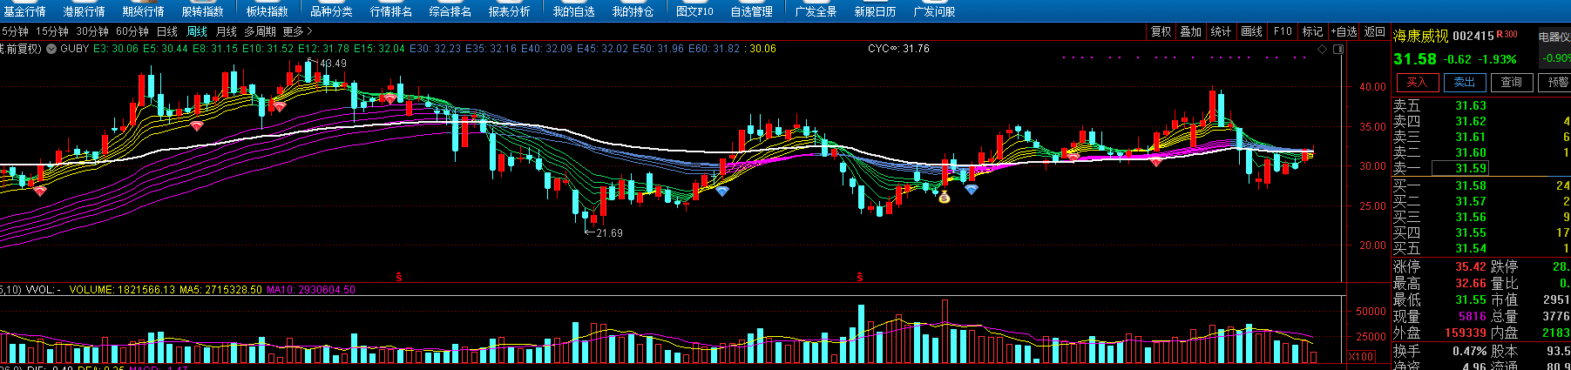

4、对投资者的纪律要求极高，你必须严格执行网格操作，虽然很多投资者都有这个信心，说不就是涨了卖，跌了买吗？我没问题，那只是你现在看起来没问题，但等他涨了之后，好消息全都扑面而来，那时候你是否能禁得住诱惑，依然卖出，还有等他跌下去了，天天都有要破产的消息传来，你是否又能抵御恐惧，比如上面的海康，2018年，可是被列入美国的黑名单了，甚至有人说海康的商业基础都不存在了。按照很多投资者的尿性，这时候都不敢买了，反而要等等看。那些做定投指数都坚持不下来的，网格交易你更坚持不下来了。

5、对资金规划要求更高，你的钱不能临时被抽走，需要无限期交易下去，如果你短期需要一笔钱，比如娶媳妇买房子，想把钱拿走，那可未必能带的走，股市一跌可能就是几年时间，到时候你就得不断地补仓。如果你把现金抽走了，那网格也就破了

6、只适合存量资金，而不适合增量资金。你每月的工资结余，无法加入其中。不利于财富积累。

看完这期网格交易的分析，你是否还崇拜这种交易方法呢？还是那句话，没有一套方法是适合所有环境的，如果有他一定即将彻底失效。市场终归是人和人博弈的地方，所以在投资中赚到钱，你就要打败90%的人。这个市场一定是少数人赚多数人的钱，不可能多数人都赚钱，当多数人都赚钱的时候，一定就是个坑了。网格交易也一样，当大家都使用他的时候，那么市场一定很快就会迎来单边市。

多学一种方法没坏处，但是只迷信一种方法，就会让你万劫不复，包括老齐也一样，当时我们提倡定投，后来又讲了可转债，现在告诉大家组合才是最有效的，主要也是跟随市场变化，做出的调整。不是我变了，是市场变了，所以我们才因势而变，顺势而为。

投资没风险，没文化才有风险，学点投资的真本事！从老齐这里开始。